泰安市岱岳区良庄镇第二中学
2010-2011学年度下学期八年级物理模拟试题
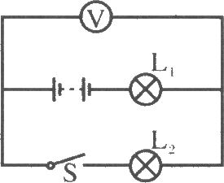
图1
一、选择题：（每题只有唯一答案。每题3分，共60分）
1、如图1所示电路，两个灯泡完全相同，闭合开关，电压表示数是3V。关于电源电压和灯L2两端的电压，下列说法正确的是（ ）
A．3V 3V B．1.5V 3V全C．3V 1.5V D．6V 3V
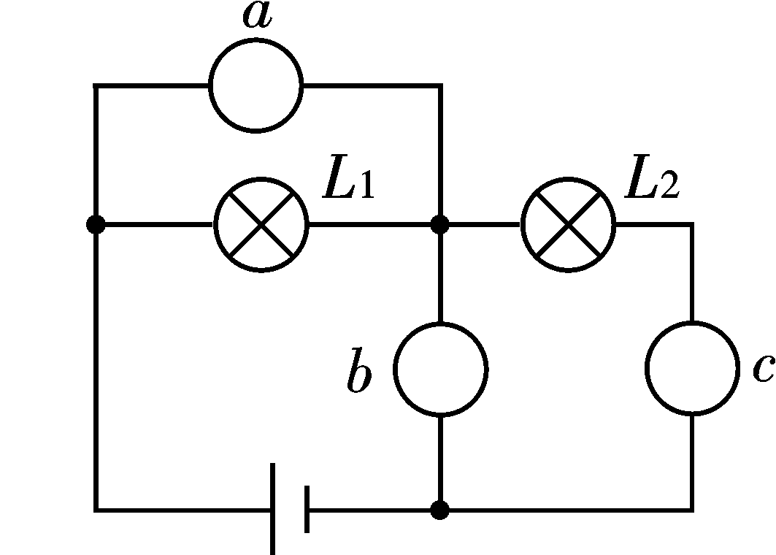
2、如图2，L是灯泡，且两灯均正常发光，“○”处可以连接电流表、电压表测量电路中的电流、电压，以下说法中正确的是（ ）
图2
A．a为电流表，b为电压表，c为电流表
B．a为电压表，b为电压表，c为电流表
C．a为电流表，b为电流表，c为电压表
D．a为电流表，b为电流表，c为电流表
3、超导体若能应用到社会生活中，会给人类带来很大的好处。各国科学家一直在努力寻找能够在室温下工作的超导材料，假如科学家已研制出室温下的超导材料。你认为它可作下列哪种用途
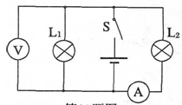
（ ）A．电炉中的电阻丝 B．白炽灯泡的灯丝 C．保险丝 D．远距离输电线
图3
4、下面四组电阻分别并联以后总电阻最小的是（ ）
A．R₁=10Ω R₂=100Ω B．R₁=4Ω R₂=40Ω
C．R₁=20Ω R₂=30Ω D．R₁=12Ω R₂=60Ω
5、如图3所示电路，电源电压不变，闭合开关S，灯L₁和L₂均发光．一段时间后，一盏灯突然熄灭，而电流表和电压表的示数都不变，出现这一现象的原因可能是（ ）
A. 灯L₁断路 B．灯L₂断路 C．灯L₁短路 D．灯L₂短路
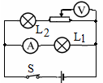
6、如图4所示的电路中，电源电压保持不变，闭合开关S，将变阻器滑片向左移动时（ ）
图4
A．灯泡L₁亮度不变、L₂变亮
B．电流表示数变小，电压表示数不变
C．电流表示数不变，电压表示数变大
D．电流表、电压表示数均不变
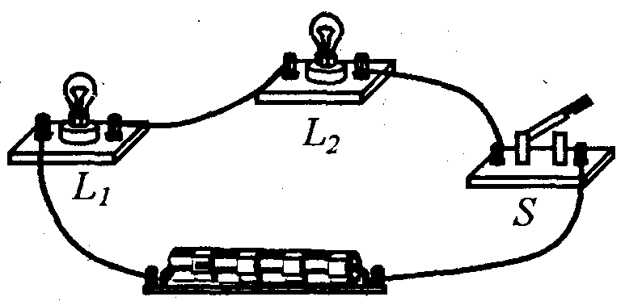
7、将两只额定电压相同的小灯泡L₁、L₂串联在如图5所示的电路中，闭合开关后，发现灯L₁较亮，灯L₂较暗，其原因可能是（ ）
图5
A．灯L₁额定功率较大 B．灯L₂两端电压较大
C．灯L₁的电阻较大 D．通过灯L₁的电流较大
8、如图6所示的电路中，电源电压恒定不变，当开关S闭合时（ ）
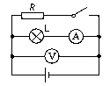
A.电压表示数变小，电流表示数变小，灯变暗
S
图6
B.电压表示数变大，电流表示数变大，灯变亮
C.电压表示数不变，电流表示数不变，灯的亮度不变
D.电压表示数不变，电流表示数变小，灯变暗
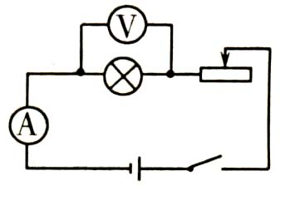
9、标有"2V1W”字样的小灯泡和标有“20n 1A”字样的滑动变阻器，连接在如图7所示的电路中．已知电源电压为6V，电流表的量程为“0—0.6A”，电压表的量程为“0—3V”．闭合开关，移动滑动变阻器滑片，电流表、电压表示数的变化范围是（ ）
图7
A．0.25A—0.5A 1V—2V B．0.25A”0.6A 1V—2V
C．0.3A”0.5A lV—1.5V D．0.25A”0.5A 1.5V-2V
10、在探究电路的电流规律实验时用了图8中的某个电路，已知R₁＝R₂＜R₃，电流表的读数分别是：A₁为0.3A、A₂为0.15A、A₃为0.45A．测量时的电路图应是（ ）全品中考网
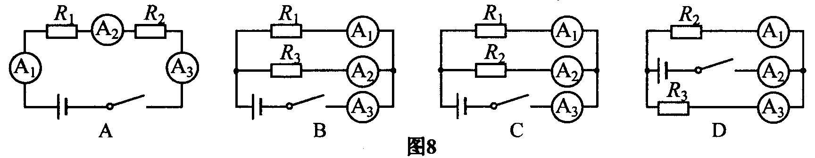

11、如图9所示的四个装置，以下关于它们分别用来演示哪个物理现象的描述，错误的是（ ）

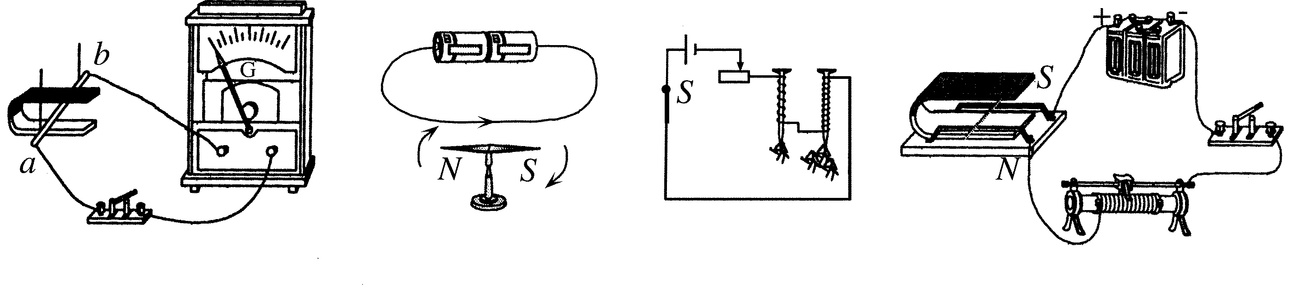
a b 图9 c d
A．图a可用来演示电磁感应现象全品B．图b可用来演示电流的磁效应
C．图c可用来演示电磁铁中线圈匝数与磁性强弱的关系
D．图d可用来演示电磁感应现象
12、如图10所示，在电磁铁正上方用弹簧挂着一条形磁铁，开关闭合后，当滑片P从a端向b端滑动过程中，会出现的现象是（ ）
A
a
b
P
S
S
N
图10
A．电流表示数变小，弹簧长度变短
B．电流表示数变小，弹簧长度变长
C．电流表示数变大，弹簧长度变长
D．电流表示数变大，弹簧长度变短
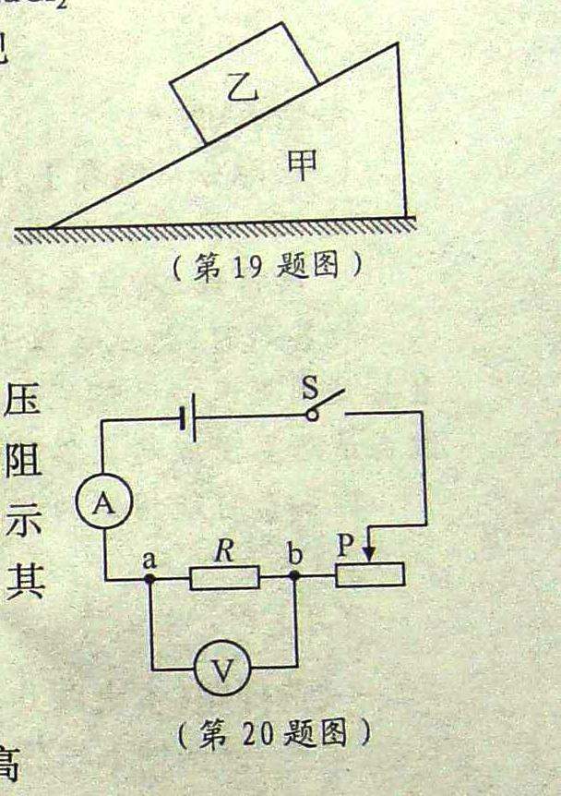
13、在研究“一定电压下，电流与电阻的关系”时，电路如图11所示。电源电压恒为3V，滑动变阻器上标有“15Ω 1A”字样。在a、b间先后接入不同阻值的定值电阻尺，移动滑片P，使电压表示数为1.5V，读出电流表的示数。当20Ω的电阻接入a、b间时，电压表示数始终无法达到1．5V，其原因可能是( )
图11
A．滑动变阻器阻值太小 B．电源电压3V太高
C．20Ω的阻值太小 D．控制的电压1．5V太高
14、小明家台灯的插头插在如图所示的插座上，插座上有一个开关和一个指示灯（相当于电阻很大的灯泡）。若插座开关和指示灯用S₁、L₁表示，台灯开关和灯泡用S₂、L₂表示。小明断开或闭合S₁、S₂时，记录现象如下表。则符合事实的电路图是（ ）
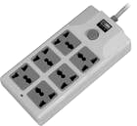
指示灯L₁
开关S₁
（第20题图）
开关状态 | 插座指示灯（L₁） | 台灯（L₂）
闭合S₁，断开S₂ | 亮 | 不亮
闭合S₂，断开S₁ | 不亮 | 不亮
S₁和S₂都闭合 | 亮 | 亮

B．
A．
C．
D．
电源
S₁
S₂
L₁
L₂
电源
·
·
S₁
S₂
L₁
L₂
电源
·
S₁
S₂
L₁
L₂
·
电源
S₁
S₂
L₁
L₂
·
·

15、如图所示的电路中，各个元件均能正常工作。当开关闭合后，下列说法正确的是（ ）
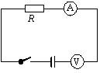
A．两表指针有明显偏转
B．两表指针几乎不动
C．电流表指针有明显偏转，电压表指针几乎不动
D．电压表指针有明显偏转，电流表指针几乎不动
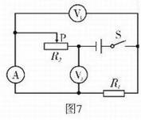
16、如图所示电路中，电源电压保持不变，闭合开关S后，将滑动变阻器R₂的滑片P向右移动，在此过程中
A．电流表A示数变大，电压表V2示数变小
B．电流表A示数变大，电压表V1示数变小
C．电压表V1示数变小，电压表V2示数变大
D、电压表V1示数变大，电压表V2示数变小
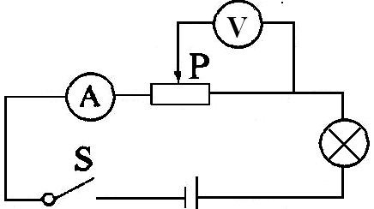
17、如图2所示，电源电压保持不变，闭合开关后，当滑动变阻器的滑片由左向右移动时，下列判断正确的是
A．电路消耗的总功率不变
B．电压表示数变大
C．小灯泡变暗
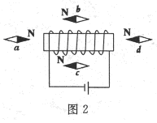
D．以上说法都不对
18、如图所示，通电螺线管周围小磁针静止时，小磁针N极指向正确的是
A．a、b、c B．a、b、d
C．a、c、d D．b、c、d
19、首先发现电流磁效应的科学家是（ ）
A．麦克斯韦 B．赫兹 C．奥斯特 D．法拉第
20、如图所示电路，电源电压6 V保持不变，定值电阻的阻值为10 Ω，滑动变阻器的最大阻值为20Ω，当开关闭合，滑片由b端向a端移动的过程中，以下说法正确的是（ ）
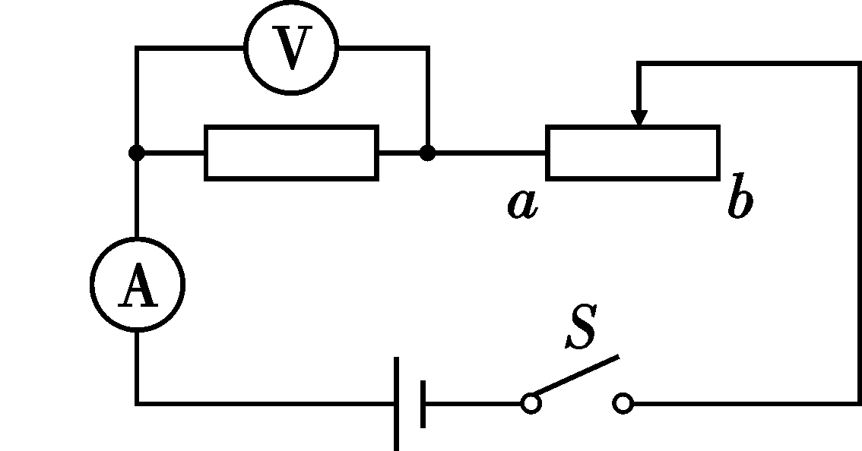
A．当滑片移到a端时，电流表示数为0．2 A
B．当滑片移到中点时，电压表示数为2 V
C．电压表示数与电流表示数的比值不变
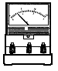
D．电压表的示数减少
图12
L₁
L₂
3
15
V
－
二、填空题：（每空1分，共6分）
21、如图12所示的电路，电源电压为3V，闭合开关，电压表示数为１V，则灯泡L₂两端的电压为________V，流过灯泡L₁与L₂的电流之比为 ，灯泡L₁与L₂的电功率之比为 .
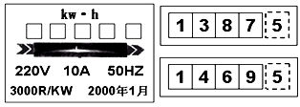
22、如图所示是小芸家的电能表及该表某月月初、月末的两次读数。由图可知，她家使用的用电器该月消耗的电能为 。

23、白炽灯泡是日常生活中常用的照明工具，请根据你对它的观察和使用，提出两个问题：
例如：灯丝由什么材料制成?
问题一：
问题二：
三、作图题：（每题2分，共4分）
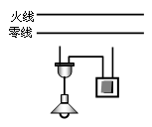
24、在如图14所示的家庭电路中，以
图14
笔画线代替导线，将一个带按钮开关的节能灯接入电路。
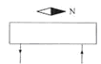
25、电路中电流通过时，螺线管周围的小磁针静止如下图15所示，根据小磁针静止时的指向和导线中的电流方向，标明通电螺线管的N极并画出螺线管的绕线。
图15
四、实验题：（26题3分，27题8分，28题4分，共15分）
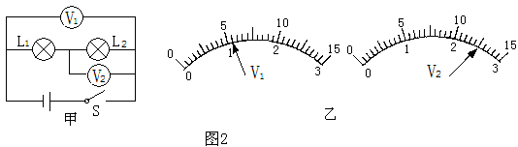
26、如图甲所示的电路中，电灯L₁的电阻为10Ω，开关闭合后，V₁、V₂的示数分别如图11示，则V₁的示数为 V，L₂两端的电压为 V，通过L₁的电流为 A．
27、在“测定小灯泡电功率”的实验中，小灯泡的额定电压为2.5V，灯丝电阻约为10Ω。全品中考网
(1)请用笔画线代替导线，将图10所示的实验电路中未连接部分连接完成(连线不得交叉)。
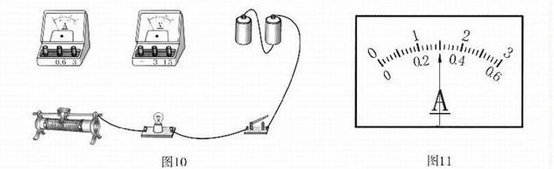
(2)连接电路时，开关应处于 状态；按照你连接的电路，滑动变阻器的滑片应调节至最 (选填“左”或“右”)端。
(3)实验时，调节滑动变阻器，当电压表的示数为 V时，小灯泡正常发光，此时电流表的示数如图11所示，则通过灯泡的电流为 A，小灯泡的额定功率是 W。
(4)该实验还可以测定小灯泡的电阻。根据以上实验数据，这个小灯泡正常工作时的电阻为 Ω。
28、小明用圈l9所示的装置探究电磁铁磁性的强弱跟哪些因素有关。
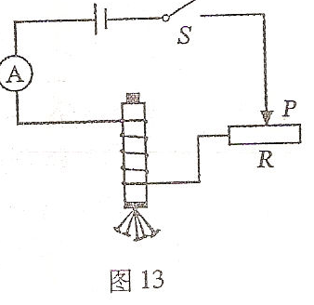
(1)下表是小明的实验记录，根据表中数据回答下列问题：
图19
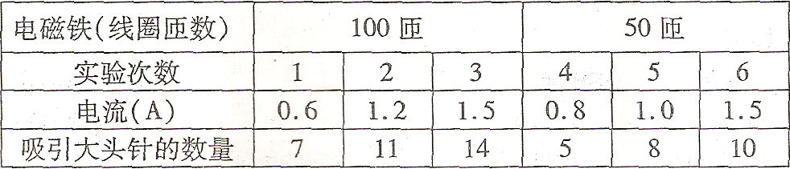
①通过比较第_________和第________两次实验，可知电磁铁的磁性强弱跟线圈匝数有关。
②电磁铁的磁性强弱除了跟线圈匝数有关外，还跟____________有关。
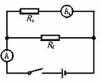
(2)实验中，小明通过观察_______________来判断电磁铁磁性的强弱。
五、计算题：（26题4分，27题6分，28题5分共15分）
29、电路图中，电阻R1和R2并联后，接到6V的电源上.若开关闭合后，电流表A1、A的示数分别为0.1A和0.3A.求：
（1）电阻R1的阻值；（2）通过电阻R2的电流；

30、如图所示电路，滑动变阻器上标有“50Ω lA”，电源电压恒定为6V，电流表量程为0～0.6A，电压表量程为0—3V．闭合开关S，移动滑动变阻器滑片到某一位置时，电流表示数为0.2A，电压表示数为2V．求：全品中考网
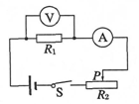
(1)电阻R₁的阻值； (2)此时滑动变阻器消耗的功率；
(3)为保证电路安全，电阻R₁上允许消耗功率的范围．


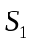
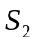
31、如图18所示，灯泡L标有“6V，3W”字样，滑动变阻器的最大值为12Ω，当开关S₁、S₂闭合，滑动变阻器的滑片P滑到最右端时，小灯泡恰好正常发光。求：
图18

（1）电源电压；
（2）当开关S₁闭合、S₂断开时，滑片移到变阻器的最左端，求灯泡的功率。
答案：
一、选择题：
1、D 2.B 3.D 4.B 5.A 6.C 7.C 8.C 9.A 10.B 11.D 12.D 13.A 14.C 15.D 16.A 17.A 18.A 19.C 20.C
二、填空题：
21、1、1：1、2：1；22、82KW.H； 23、白炽灯泡是根据什么原理制成的? 断丝的灯泡再搭上。为什么比原来亮，且更容易损坏? 安装白炽灯要注童什么问题? 用久了的灯泡为什么会发黑变暗?
三、作图题：
图14
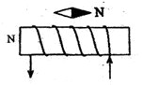
24、 25、

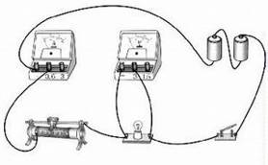
26、5.5；2.5；0.3。27、（1）(如右图)。
（2）断开，右。（3）2.5，0.3，0.75。（4）（5）8.33。
28、（1）3、6；（2）电流的大小；（3）吸引大头针的数量。
29、解：（1）∵R₁与R₂并联
R₁=U/ I₁ =6V/0.1A=60Ω
(2)I₂=I—I₁ =0.3A—0.1A=0.2A。
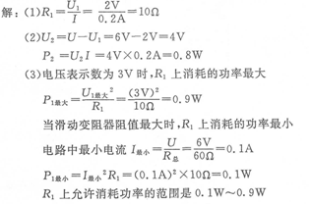
30、

31、（1）当S₁、S₂闭合，P滑到最右端时，R和L并联……………（1分）
因L正常发光，所以电源电压U=U_{L}=6 V ……………………………（1分）
（2）当S₁闭合、S₂断开时，P滑到最左端，L和R串联………（1分）
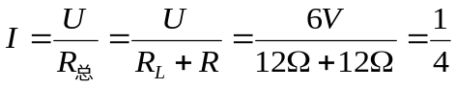 A………………………（1分）
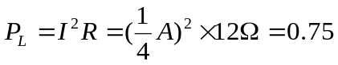 W……………………（1分）

